**Colegiul Naţional “*A.T.Laurian*” Botoşani**

**Specializarea matematică-informatică engleză intensiv**

**Lucrare de atestat profesional la informatică**

Profesor coordonator : Giocas Carmen Afrodita

Nume candidat : Matei Marian

TEMA LUCRARII :

Efectele poluarii surprinse in :

Trecut , Prezent si Viitor

**CUPRINS**

1. Argument ….........................................................pg 4

2. Introducere .........................................................pg 5

3. Generalitati despre limbajul HTML .....................pg 6

4. Harta site .............................................................pg 10

5. Cerinte ardware si software ….............................pg 14

6. Bibliografie ...........................................................pg 15

**Argument**

Am ales ca tema de studiu pentru lucrarea mea de atestat efectele poluarii in timp deoarece am dorit sa subliniez rezultatele negative pe care aceasta le-a avut in trecut , sa prezint pozitia in care ne aflam in momentul de fata si cum poate evolua daca nu facem ceva in aceasta privinta . In ciuda miscarilor umaniste impotriva poluarii , avand in vedere pagubele produse pana acum , nu ne miscam intr-un ritm destul de alert pentru oprirea acesteia , motiv pentru care sper ca infiintarea forumului ECOFY sa aiba o contributie . Ecofy este un forum ce are ca scop informarea populatiei intr-un mod atractiv in ceea ce priveste poluare . De asemeni, site-ul are o sectiune anonima de comentarii unde oamenii-si pot prezenta liber opinia fara a fi judecati . Obiectivele site-ului sunt : educarea populatiei si crearea unei comunitati unite impotriva poluarii .

**Introducere**

Lucrarea de fata are ca tema prezentarea efectelor poluarii atat in trecut, prezent , cat si in viitor . In momentul conectarii pe site , putem observa o scurta descriere a acestuia si o indrumare de a ne conecta pentru a accesa informatiile si forum-ul site-ului.

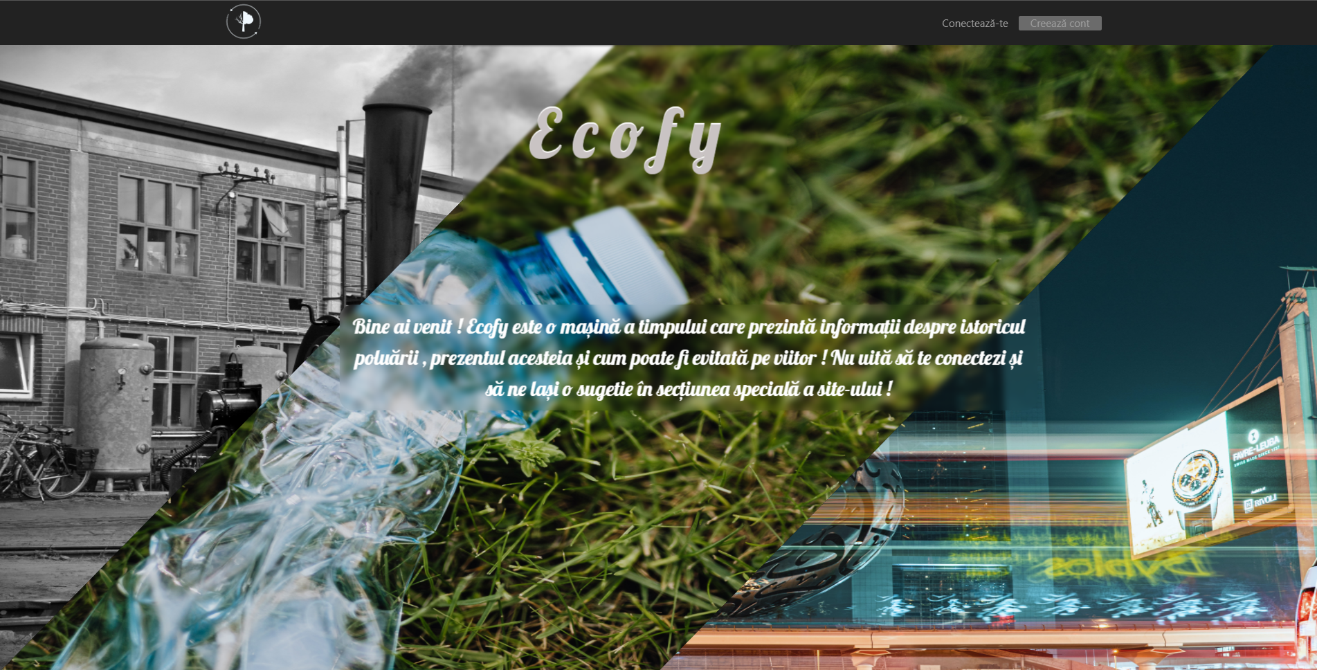

Aplicatia a fost realizata in limbajul HTML 5 , CSS 3 si Vanilla JS .

Pentru stocarea de date a user-ilor si a comentariilor am folosit o baza de date Firestore . Firestore este o bază de date , de documente , NoSQL creată pentru scalare automată, performanță ridicată și dezvoltare ușoară a aplicațiilor. În timp ce interfața Firestore are multe dintre aceleași caracteristici ca bazele de date tradiționale, ca bază de date NoSQL diferă de acestea prin modul în care descrie relațiile dintre obiectele de date.

**Generalitati HTML 5 , CSS 3, Vanilla JS , Firestore**

**HTML5**

HTML5 a fost lansat pentru prima dată într-o formă publică pe 22 ianuarie 2008, cu o actualizare majoră și starea „Recomandare W3C” în octombrie 2014. Obiectivele sale au fost să îmbunătățească limbajul cu suport pentru cele mai recente caracteristici multimedia și alte funcții noi; pentru a menține limbajul atât ușor de citit de către oameni, cât și în mod consecvent înțeles de computere și dispozitive precum browsere web, parsere etc., fără rigiditatea XHTML; și să rămână compatibil cu programele mai vechi. HTML5 este destinat să includă nu numai HTML 4, ci și XHTML 1 și DOM Level 2 HTML.  
  
HTML5 include modele detaliate de procesare pentru a încuraja implementări mai interoperabile; extinde, îmbunătățește și raționalizează marcajul disponibil pentru documente și introduce interfețe de marcare și de programare a aplicațiilor (API) pentru aplicații web complexe. Din aceleași motive, HTML5 este, de asemenea, un candidat pentru aplicațiile mobile multiplatformă, deoarece include funcții concepute pentru dispozitivele cu putere redusă.  
  
Sunt incluse multe caracteristici sintactice noi. Pentru a include și gestiona în mod nativ conținutul multimedia și grafic, au fost adăugate noile elemente <video>, <audio> și <canvas>, secțiunile extensibile sunt implementate nativ prin <summary>...</summary> și <details>... </details> mai degrabă decât să depindă de CSS sau JavaScript, și a fost adăugat, de asemenea, suport pentru conținut de grafică vectorială scalabilă (SVG) și MathML pentru formule matematice. Pentru a îmbogăți conținutul semantic al documentelor, sunt adăugate noi elemente de structură a paginii, cum ar fi <main>, <section>, <article>, <header>, <footer>, <aside>, <nav> și <figure>. Au fost introduse noi atribute, unele elemente și atribute au fost eliminate, iar altele precum <a>, <cite> și <meniu> au fost modificate, redefinite sau standardizate. API-urile și Document Object Model (DOM) sunt acum părți fundamentale ale specificației HTML5, și HTML5 definește, de asemenea, mai bine procesarea oricăror documente invalide.

**CSS3**

Css-ul este un limbaj de stilizare al elementelor html, al tagurilor html. Denumirea CSS provine din expresia Cascading Style Sheets. In Web Design-ul modern, pentru stilizarea paginilor web se foloseste numai CSS. Acest lucru inseamna ca de la culoarea literelor si a backgroundului pana si la pozitionarea elementelor de pe o pagina web, totul este stilizat prin CSS. Stilurile folosite pe o pagina pot fi incorporate in pagina respectiva sau pot fi chemate din fisiere externe, fisiere css.

Stilurile pentru o pagina pot fi definite in partea de Head a documentului html, pot fi definite intr-un fisier css extern, pe care putem chema tot din partea de head a paginii, sau putem aplica un stil diferit in partea Body a fisierului html, la fiecare tag html in parte.

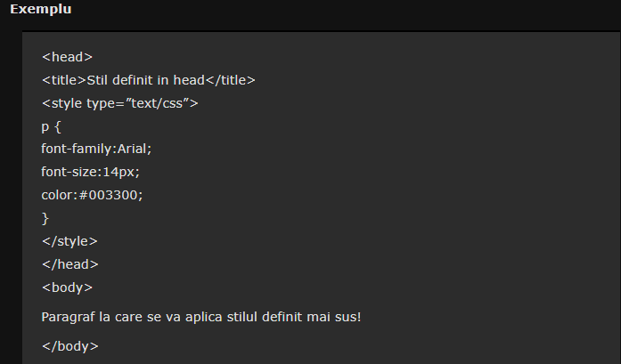

Cu ajutorul stilurilor CSS putem sa stilizam situri intregi dintr-un singur fisier. Asta rezulta in mai put in cod, care va face paginile sa se incarce mai repede. Daca in viitor vrem sa facem o modificare pe site, nu va trebui sa editam fiecare pagina, articol in parte, ci vom modifica un singur fisier, fisierul css extern.  
Css-ul ne da libertatea sa suprascriem un stil deja definit, pentru ca lucreaza cu o anumita ierarhie, adica:  
1: – Prima data va fi luat in considerare stilul definit in fisierul extern, dupa care urmeaza 2: stilul definit in partea head, iar ultima data 3: cu css-ul inline, adica stilul definit intr-un tag html cu ajutorul atributului style putem suprascrie orice stil definit anterior.

**Particularitati Vanilla Js**

JavaScript poate fi introdus în HTML - De obicei codul JavaScript este gazduit în documentele HTML și executat în interiorul lor. Majoritatea obiectelor JavaScript au etichete HTML pe care le reprezintă, astfel încât programul este inclus pe partea de client a limbajului. JavaScript foloseste HTML pentru a intra în cadrul de lucru al aplicațiilor pentru web.

JavaScript este dependent de mediu - JavaScript este un limbaj de scriptare; software-ul care ruleaza de fapt programul este browser-ul web (Firefox, Opera, Netscape Navigator, Internet Explorer, Safari, etc.) Este important să luăm în considerare această dependență de browser atunci când utilizăm aplicații JavaScript.

JavaScript este bazat pe obiecte - JavaScript nu este un limbaj de programare orientat obiect, ca Java, ci mai corect, este "bazat pe obiecte"; modelul de obiect JavaScript este bazat pe instanță și nu pe moștenire.

JavaScript este condus de evenimente - mare parte a codului JavaScript răspunde la evenimente generate de utilizator sau de sistem. Obiectele HTML, cum ar fi butoanele, sunt îmbunătățite pentru a accepta handlere de evenimente.

JavaScript nu este Java - Cele doua limbaje au fost create de companii diferite, motivul denumirii asemănătoare este legat doar de marketing.

JavaScript acoperă contexte diverse - programarea cu acest limbaj este îndreptată mai ales către partea de client, dar putem folosi JavaScript și pentru partea de Server. JavaScript este limbajul nativ pentru unele instrumente de dezvoltare web, ca Borland IntraBuilder sau Macromedia Dreamweaver.

**Firestore**

Google Firestore, cunoscut și ca Cloud Firestore, face parte din platforma de dezvoltare a aplicațiilor Google Firebase. Este în principiu o bază de date NoSQL găzduită în cloud pentru stocarea și sincronizarea datelor. Firestore poate fi accesat direct de aplicații mobile și web prin SDK-uri native.  
  
Permite utilizatorilor să beneficieze de opțiunile SDK-urilor Unity, Java, C++, Go și Node.js și oferă suport pentru API-urile REST și RPC. Baza de date Firestore permite scalarea automată, performanța îmbunătățită, ușurința în utilizare și oferă, de asemenea, un nivel ridicat de fiabilitate.  
  
Firestore ajută la sincronizarea datelor în mai multe aplicații client cu ajutorul unor ascultători în timp real. Utilizează funcțiile Cloud Identity și Access Management de la Google pentru procesul de autentificare. Firestore realizează stocarea datelor sub formă de documente, documentele fiind stocate în colecții.  
  
Documentele acceptă o mare varietate de tipuri de date, cum ar fi obiecte imbricate, numere și șiruri de caractere. Firestore se bucură de integrarea cu Google Cloud Platform și Google Firebase. Companiile preferă Firestore pentru nivelul de securitate și fiabilitate pe care îl oferă.

**Harta site (index.html)**

**1.Introduction page - In momentul conectarii pe site , putem observa o scurta descriere a acestuia si o indrumare de a ne conecta pentru a accesa informatiile si forum-ul site-ului.**

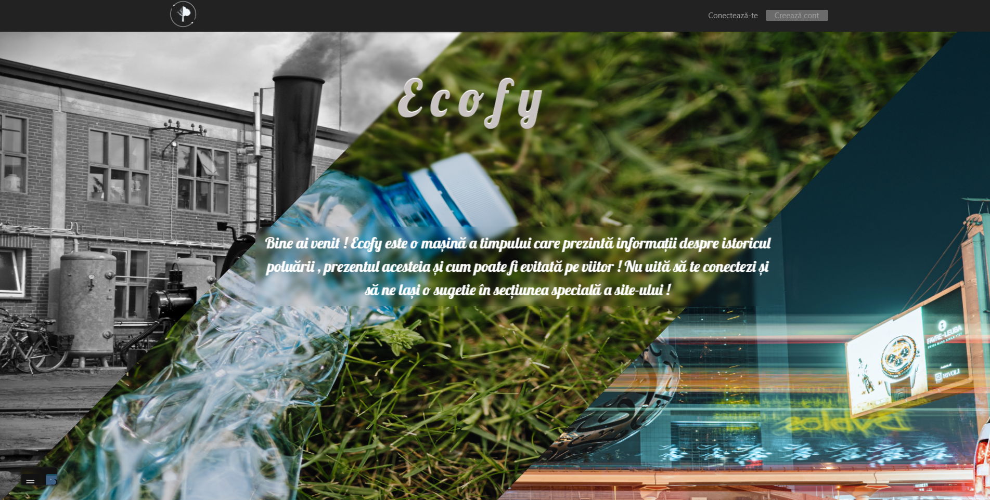

**2.In momentul conectarii pe site , nav-bar-ul paginii se va modifica , fiind deblocate sectiunile :**



* **Sugestii – locul unde putem lasa o sugestie/comentariu pe forum-ul site-ului**

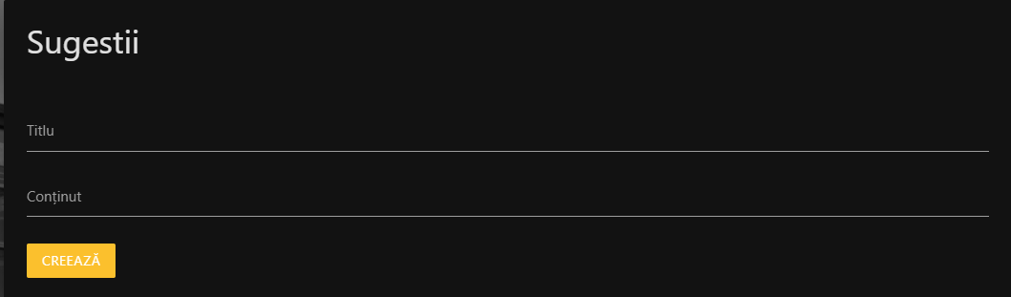

* **Despre cont – informatii despre cont si motivul intemeierii acestuia**



**3.Odata conectati pe site , sectiunea informativa va deveni disponibila, aceasta putand fi accesata prin scrolarea pe pagina principala . Astfel , vor fi deblocate 3 paragrafe ce fac referire la :**

**Trecut**

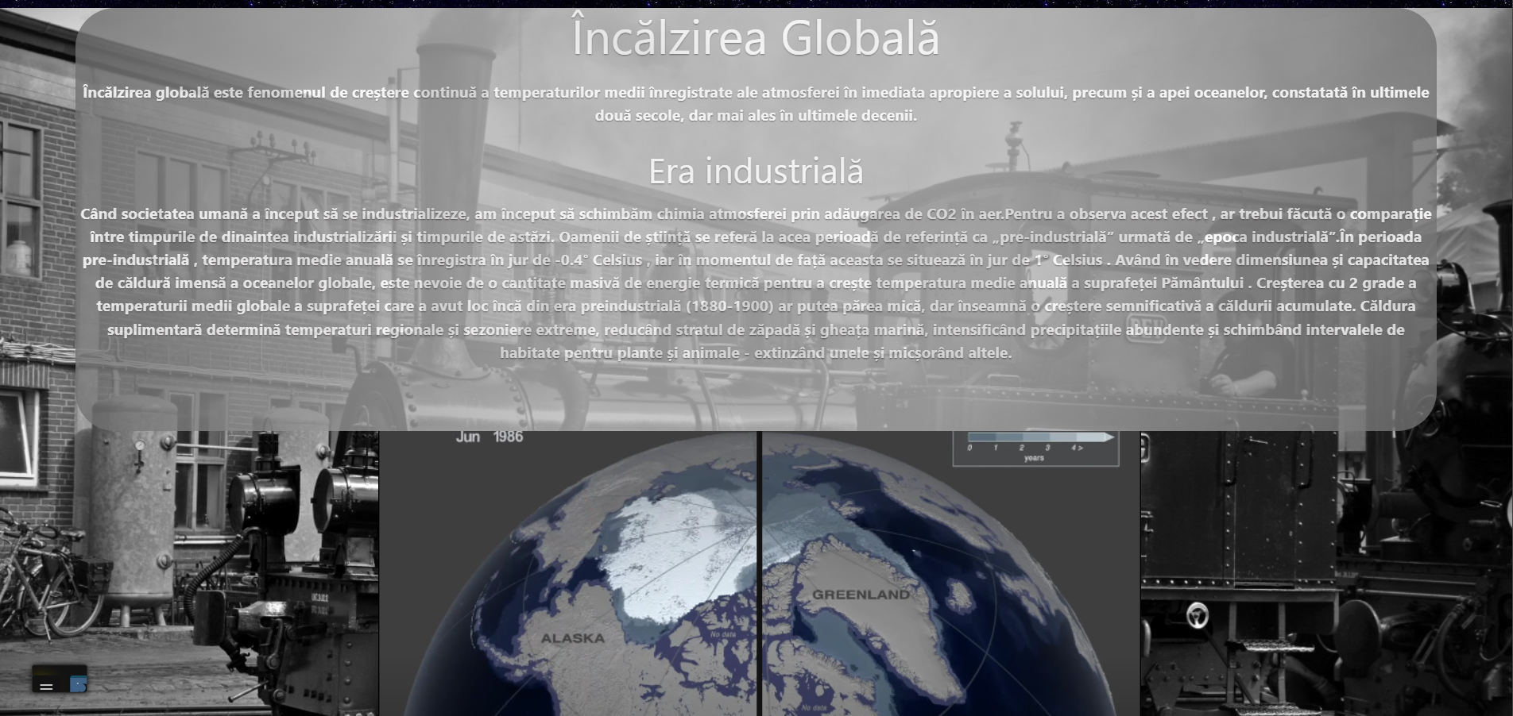

**Prezent**

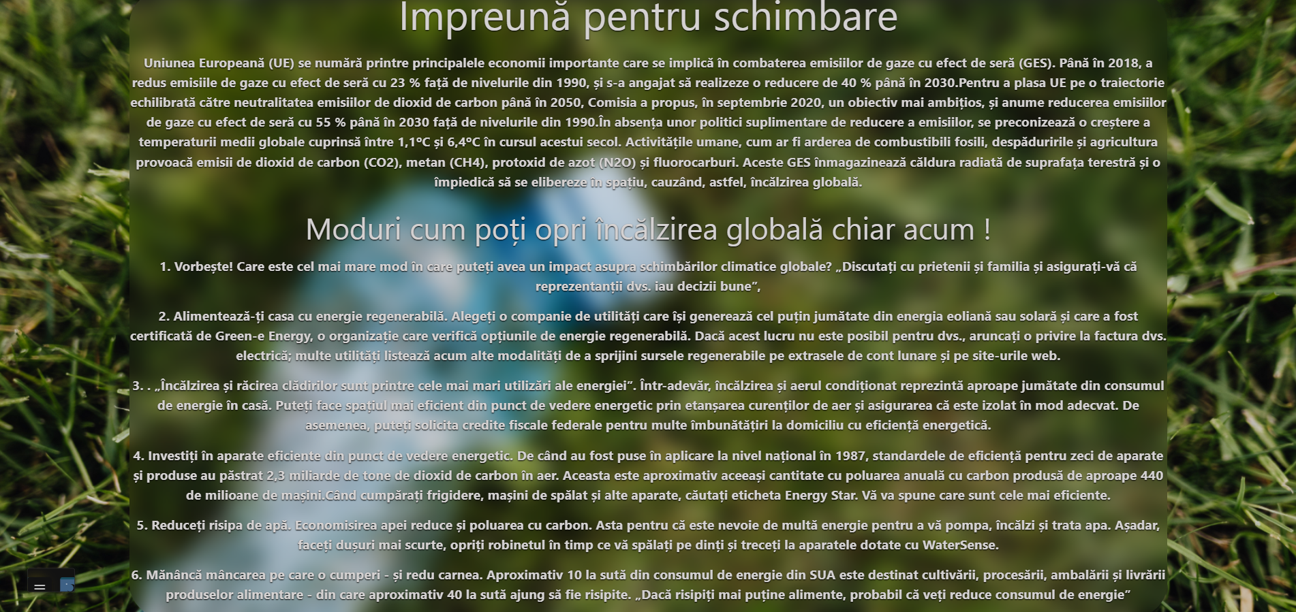

**Viitor**

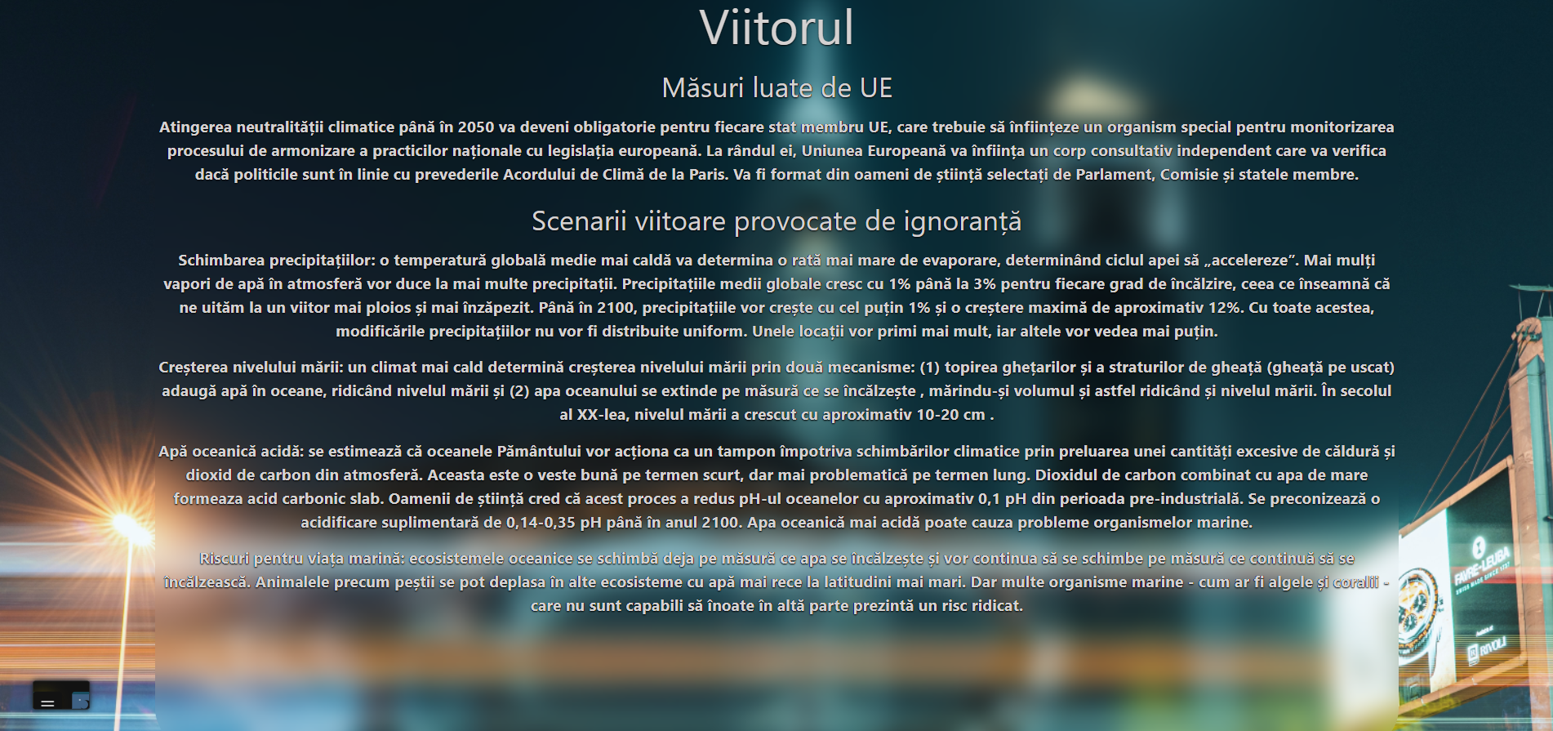

In partea inferioara a paginii , dupa parcurgerea sectiunilor informative , putem gasi sectiunea de comentarii si sugestii anonime .

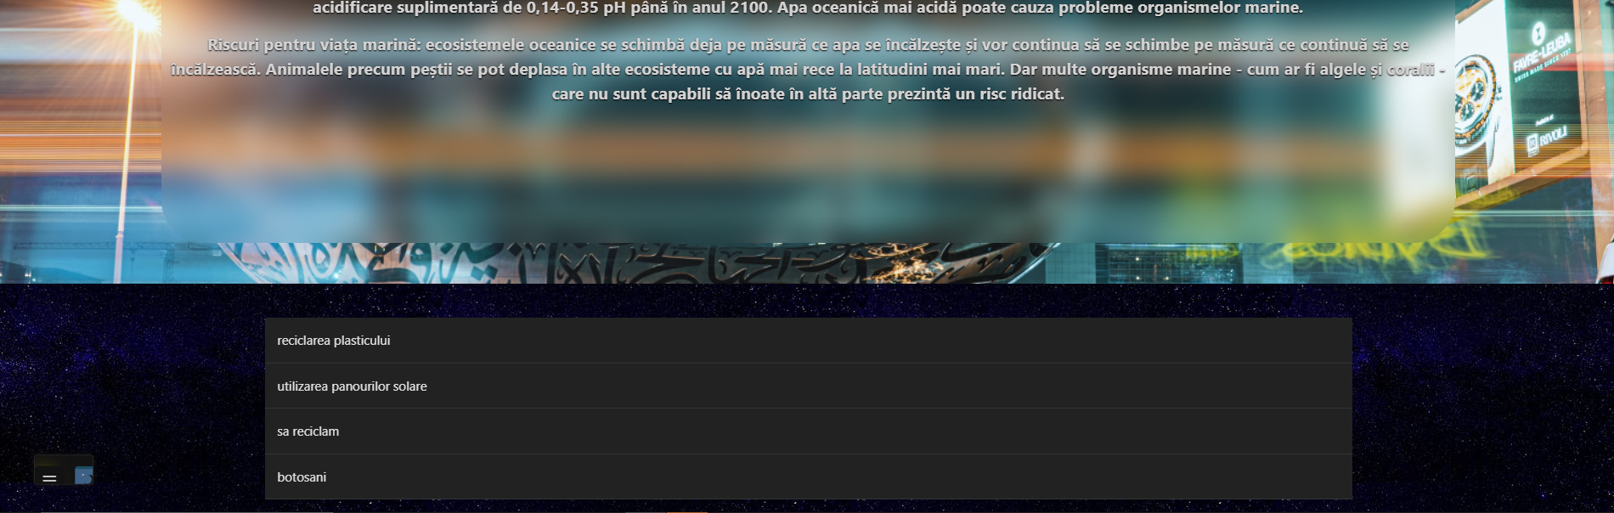

**Cod folosit pentru a crea animatia de la deschiderea site-ului :**

<div class="animatie">

<main>

<section class="landing">

<h2 class="big-text">E c o f y</h2>

<p class="small-text">

Bine ai venit ! Ecofy este o mașină a timpului care prezintă

informații despre istoricul poluării , prezentul acesteia și cum

poate fi evitată pe viitor ! Nu uită să te conectezi și să ne lași o

sugetie în secțiunea specială a site-ului !

</p>

</section>

</main>

<div class="intro">

<div class="intro-text">

<h1 class="hidden">

<span class="text">TRECUT </span>

</h1>

<h1 class="hidden">

<span class="text">PREZENT</span>

</h1>

<h1 class="hidden">

<span class="text">VIITOR</span>

</h1>

</div>

</div>

</div>

<div class="slider"></div>

**Cerinte software si hardware :**

Fiind realizat in HTML, functionarea corecta depinde de foarte putini factori la nivel hardware.

Configuratia minima necesara :

* procesor la 133MHz
* min. 32 MB RAM (de preferat cel putin 64 MB)
* o placa vide care sa suporte mai mult de 256 de culori (optional pentru o afisare corecta a detaliilor)

Este necesara o versiune a browserului care sa permita recunoasterea tuturor comenzilor (testul a fost realizat cu Google Chrome Version 100.0.4896.75 (Official Build) (64-bit))

Conditii de testare: proiectul a fost facut si testat pe un PC cu:

- Procesor AMD Ryzen 5 2600X 3.6GHz

- SSD Kingston A2000 500GB

- Placa video ASRock Radeon RX 5600 XT

-Windows 10 PRO (64-bit)

**BIBLIOGRAFIE**

- [https://www.robeco.com/en/insights/2021/03/climate-series-dont-miss-a-thing.html?z=[*searchterm*]&cmp=se_3_6162&gclid=Cj0KCQjwyZmEBhCpARIsALIzmnLbq9RNoL0tki3Ay3qxOS_kuT_Cw6UNGkAkV_R0twFSczN5L6GbWIkaAoAhEALw_wcB](https://www.robeco.com/en/insights/2021/03/climate-series-dont-miss-a-thing.html?z=%5b*searchterm*%5d&cmp=se_3_6162&gclid=Cj0KCQjwyZmEBhCpARIsALIzmnLbq9RNoL0tki3Ay3qxOS_kuT_Cw6UNGkAkV_R0twFSczN5L6GbWIkaAoAhEALw_wcB)

- <https://www.nrdc.org/stories/how-you-can-stop-global-warming>

- <https://ec.europa.eu/clima/policies/adaptation/how_en>

- <https://www.science.org.au/learning/general-audience/science-climate-change/4-how-do-we-expect-climate-change-to-evolve#:~:text=During%20the%20next%20few%20decades,in%20rainfall%20(increases%20in%20most>

- https://www.britannica.com/science/pollution-environment